28.05.2020 „Moja wesoła rodzinka”

Witam serdecznie ☺

1. Na początek proponuję zestaw ćwiczeń gimnastycznych.

**„Gimnastyka z kwiatami”**. Każde ćwiczenie powtarzamy kilka razy.

**- Chód baletnicy** – zabawa orientacyjno-porządkowa: dziecko porusza się po obwodzie koła w rytmie wystukiwanym przez rodzica na tamburynie lub klaszcząc, wspinając się na palcach jak baletnica. Na hasło: Obrót! – zmienia kierunek marszu.

**- Kwiatek rośnie – kwiatek więdnie** – zabawa doskonaląca postawę: dziecko siedzi w siadzie skrzyżnym z tułowiem pochylonym do przodu i dłońmi opartymi o podłogę. Na hasło: Kwiatek rośnie – powoli prostuje tułów i wyciąga ręce jak najwyżej. Na hasło: Kwiatek więdnie – powoli wraca do pozycji wyjściowej.

**- Kwiaty dla mamy** – ćwiczenie tułowia: dziecko leży na podłodze, na brzuchu, z nogami złączonymi. Unosząc ręce i głowę nad podłogą, wykonuje ruchy, jakby jedną ręką zrywało kwiatki i układało je w bukiet trzymany w drugiej ręce.

**- Zbieramy kwiaty** – ćwiczenie wyciszające: dziecko maszeruje  po obwodzie koła z jednoczesnym przeliczaniem na głos kroków do sześciu, następnie zatrzymuje się, udaje, że zrywa kwiaty na łące, wącha, wciągając powietrze nosem i wypuszczając ustami. Po chwili znowu maszeruje.

2. „Na jagody”- Przed wysłuchaniem wiersza popatrzcie jak wygląda krzew jagodowy – pewnie niektórzy już widzieli ☺ i spróbujcie przeczytać wyraz

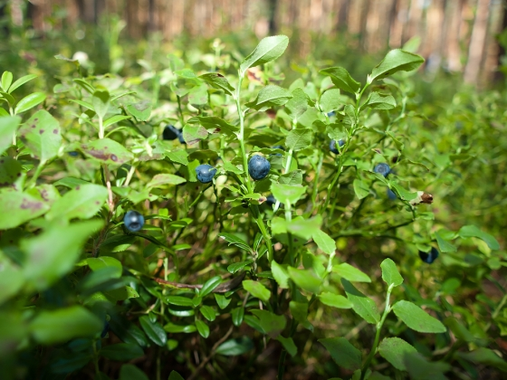 **jagody**

Teraz wysłuchajcie wiersz M. Konopnickiej „Na jagody”

<https://www.youtube.com/watch?v=mnzzvnkon5s>

Odpowiedzcie na pytania:

- *Dokąd wybrał się chłopiec?*

*- Kogo spotkał Janek?*

*- Co wydarzyło się podczas zbierania jagód?*

*- Czy to wydarzyło się naprawdę?*

*- Jak inaczej mogła skończyć się ta przygoda?*

3. Zbieramy jagody- zabawa z elementem rzutu i celowania. Rozkładamy kilka piłek, dziecko je zbiera i z pewnej odległości wrzuca do kosza lub pojemnika.

4. Praca z kartami str. 11- rysowanie mamy i taty, kolorowanie obrazka. Umieszczanie pod postaciami nalepek z odpowiednimi zdaniami. Wycinanie rysunku i podarowanie go rodzicom.

5. „Moja wesoła rodzinka”- zabawa muzyczno- ruchowa przy piosence. Swobodne odzwierciedlanie ruchem melodii piosenki z wykorzystaniem np. apaszek.

6. Pieczenie ciasteczek owsianych. Przed przystąpieniem do robienia ciasteczek ustalamy z dzieckiem kolejność czynności: zebranie potrzebnych narzędzi i produktów, określenie zadań, umycie rąk, nałożenie fartuchów, wykonanie przydzielonych zadań oraz po zakończonej pracy - porządkowanie miejsca.

*Składniki*:  
– 1 kg płatków owsianych,  
– po 1 dużej paczce: rodzynek, migdałów, suszonej żurawiny, pestek dyni, pestek słonecznika,  
– 1 szklanka cukru,  
– 2 całe jaja,  
– aromat migdałowy.

*Sposób przygotowania*:  
Płatki owsiane, rodzynki, migdały, wszystkie pestki, żurawinę i cukier wsypujemy do dużej miski. Dodajemy całe jajka i zapach migdałowy. Następnie wszystko dokładnie mieszamy, by składniki się połączyły. Formujemy małe kulki, lekko je ugniatamy na płasko i układamy na blasze wyłożonej pergaminem. Wkładamy do piekarnika nagrzanego do 180°C i pieczemy ok. 5–10 minut.  
***Życzę wszystkim smacznych ciasteczek ☺.***

*Pozdrawiam serdecznie.*